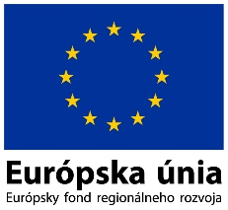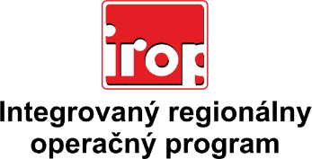

Zoznam odborných hodnotiteľov
Kód výzvy | Mená odborných hodnotiteľov
Výzva: IROP-PO5-SC511-2019-51  2. hodnotiace kolo | Ing. Peter Udvardi
 | Mgr. Dana Cibulková
 | Ing. Dušan Brečka
 | Mgr. Marcel Kurejko
 | Ing. Silvia Havranová
 | Ing. Eva Palánová
 | Mgr. Natália Križáková
 | Mgr. Ivan Marček
 | Mgr. Norbert Mikláš
 | Mgr. Stanislav Háber
 | PhDr. Filip Mračka
 | Mgr. Peter Chachaľak
 | Ing. Radomír Kovalčík
 | Mgr. Tomáš Bync
 | Mgr. Vanda Koczkásová

